为青少年/儿童量身定制的演讲口才课程
您是否被孩子所表现的以下问题所困扰?
• 困惑1：孩子胆量小，见人不敢说话，老是沉默？
困惑2：上课不敢举手，见人说话害羞，声音细小？
困惑3：不擅于参加集体活动或者讨论，性格内向？
困惑4：不敢面对陌生的环境，不敢去尝试很多创新？
困惑5：公众场合不敢大声说话，不敢大胆发言？
困惑6：当众讲话时面红心跳，语无伦次，大脑一片空白？
困惑7：表达能力差，在家沟通很好，在外就表述不清？
困惑8：当众读文章、朗诵或发言时表情木讷，语言苦涩？
困惑9：升学面试紧张，不知道如何表达，遇问题打结？
困惑10：我想当小主持人、小记者、竞选大班长，如何训练？
口才的训练，旨在改善和解决这些困扰！
• 建立自信、坚定信念—开发语言潜能、提升技能
激发兴趣、塑造人格—激发表现欲、提升心理素质
提升能力、赢在起点—培养乐思考、善沟通好习惯
炫出自信、说出魅力—培养交际能力、协调能力
培养孩子良好的艺术修养、优雅大方的气质
……

帮助孩子建立自信、快速全面掌握说话技巧！

6-17岁持续关怀，为孩子青春期健康成长保驾护航！

小升初面试、题型、演练、实践、模拟

量身打造的主持、朗诵、演讲比赛的一对一辅导课程

亮剑口才、为孩子赢得好未来
建立自信、克服压力、了解他人、善于沟通、学会演说
培养孩子从容不迫、习惯登台、善于表现的个性!
有效的沟通交流是成功的关键……
亮剑青少年演讲口才班 训练体系
手把手教，一步步做，展现你的魅力与才华
课程模块 |  | 课程内容
一 | 心态类训练 | 胆识训练、自信心训练 ……
二 | 语言类训练 | 语音美感训练、清晰表达训练、语言逻辑训练、自我介绍训练、思辨反应训练、魅力问答训练
三 | 表现类训练 | 陈述口才、演讲艺术、即兴演讲、公众表达、公众表演、才艺表演、号召动员、汇报总结 ……
四 | 沟通类训练 | 沟通艺术训练、幽默风趣训练、赏识赞美训练、亲子沟通训练、情绪表达训练、应变能力训练
五 | 综合类训练 | 决策能力训练、责任心训练、时间管理训练、目标设定训练、意志力训练 ……
亮剑青少年演讲口才班 课程大纲
手把手教，一步步做，帮助孩子持续健康成长！
培训课题 | 培训项目 | 培训课题 | 培训项目
1、心理突破训练 | 突破自我、克服讲话紧张、理清讲话思路、提升自信 | 2、唇舌字词训练 | 正确的发声、气息训练；咬字准确、语言流畅
3、语言基础训练 | 激发语言潜能、掌握表达基础；活跃思维、提升当众讲话能力 | 4、思维能力训练 | 思维拓展、提高语言组织、语言逻辑能力；训练精准细致的描述能力
5、语调声音训练 | 语音控制能力训练；准确把握语气、语调变化、精准呈现情境、意境、增强语言感染力 | 6、语言组织训练 | 景物描述技巧、逻辑思维锻炼、字词的准确应用；拓展一眼能力
7、号召说服训练 | 强化目标设定、分工管理能力；掌握领导力、说服力、控场决策能力 | 8、理解能力训练 | 换位思考、和谐相处的理解能力；心理洞悉、情绪控制与态势语言
9、情感抒发训练 | 学会观察能力、刻画事物细节能力；掌握鲜活生动的表达能力 | 10、文学修辞训练 | 提升语言内在及外部表达能力、充分发掘并彰显个性魅力
11、礼仪素质训练 | 规范的言谈举止、培养良好的演讲口才与人际沟通礼仪 | 12、卓越成长训练 | 培养孩子良好的习惯和品质、激发创造力、想象力、协作能力、审美能力、学习能力；具备强大的人格魅力
13、趣味口才训练 | 提升讲话的生动和趣味力，增添幽默人格魅力 | 14、口头作文训练 | 学会演讲构思、叙事技巧、语言组织、语言逻辑表达、应变能力、整合能力、增强讲话感染力
15、思辨能力训练 | 掌握现场应变能力，提高即兴讲话能力；掌握快速应对及思维反应能力、提升语言驾驭能力 | 16、意志磨炼训练 | 培养孩子积极心态、学会应付学业及人生环境压力、奠定成功基础
17、思维突破训练 | 发散思维训练、突破局限 | 18、心灵成长训练 | 懂得感恩、体会父母真爱；勇于承担责任、珍惜生活、珍惜时间、激发生命动力
19、领导潜力训练 | 培养领导素质及领导能力、成为有影响力的人物 | 20、台风肢体训练 | 培养大气、优雅台风；掌握非语言表现能力
21、目标设定训练 | 了解自我，建立人生愿景、设立目标；善用智慧与信念积极自信学习和生活 | 22、目标规划训练 | 拓展惯性、克服人性弱点；调节惯性盲区、清晰理想目标
亮剑青少年演讲口才班 教练团队
亮剑老师领衔实战派教练团队
亮剑口才学院 创始人：亮剑
亮剑口才学院首席培训师
亮剑智慧国际教育训练集团 创始人
王宇飞老师中国教育训练业第一奇人
亮剑口才学院首席讲师
亮剑口才学院高级咨询师
惠宁老师中国教育训练业第一牛人
亮剑口才学院营销总监
亮剑口才学院金牌讲师
张翠令老师中国教育训练业第一铁人
亮剑口才学院行政总监
亮剑口才学院高级培训师
李红艳老师中国教育训练业第一猛人
亮剑口才学院人事总监
亮剑口才学院金牌讲师
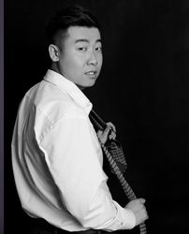
马超老师中国教育训练业第一疯人
亮剑口才学院会议讲师
亮剑口才学院高级培训师
杨宝老师中国教育训练业第一傻人
亮剑口才学院企业讲师
亮剑口才学院金牌教练
石琼仙老师亮剑口才学院金牌主持人
亮剑之星艺术培训主讲师
亮剑资深演讲口才教练
董学儒老师亮剑口才学院资深口才教练
青少年演讲口才金牌讲师
亮剑口才学院金牌主持人
王艺墨老师亮剑口才学院资深口才教练
青少年演讲口才金牌讲师
资深形体礼仪训练师
张馨月老师亮剑口才学院资深口才教练
青少年演讲口才金牌讲师
亮剑口才学院金牌主持人
唐蕴玶老师亮剑口才学院资深口才教练
青少年演讲口才金牌讲师
更多演讲口才名师点击查看更多讲师介绍
亮剑青少年演讲口才班 服务优势
终身辅导，无效退款
培训效果不满意，全额退款！
一次报名，终身提供演讲口才相关咨询辅导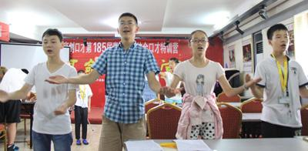
亮剑学员俱乐部
与全国多家广播电视媒体深度合作：讲故事、朗诵、演讲比赛、电视台节目等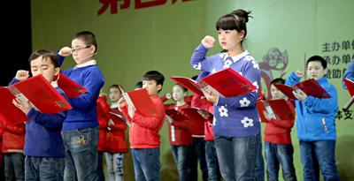
一对一专属咨询师
7*18小时服务，培训效果看得见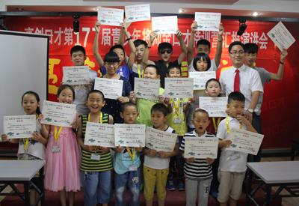
户外演讲实践
让孩子在任何场合、时间、面对任何人自如沟通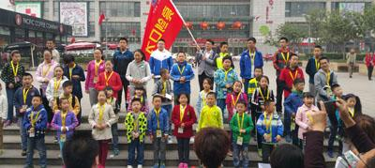
免费复训，随到随学
科学的课程设置方案，随到随学，免费复训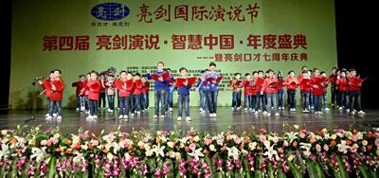
汇报演讲会
学习成果分享，实践训练平台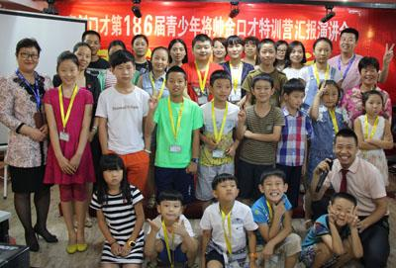
100000+名学员、每一个 案例皆是口碑
让你的孩子不仅赢在起跑线上，更拥有强大的成功续航力！
亮剑青少年将帅金口才2019暑假班正在预约
时间：暑假期间 滚动开班、随到随学 名额有限、需提前预约席位！ 已报名：830人
课程收益：
孩子不一定要成为舞蹈家、音乐家，但一定不能没有好口才！成功人士都有与众不同的卓越口才。好口才利于孩子发展，增加孩子的社会竞争力！学习演讲口才可以大幅提升孩子独立自信能力、平均学习成绩提升率达到80%、学习更高效！
暑假班小班授课、限额招生、需提前预约！免费体验课正在进行、马上预约试听吧！
如果您忧心孩子出现以下情况：
在陌生场合感到不知所措，很难融入？在课堂上发言怯场？在班级讨论时不能条理清晰的表达自己的思想？与父母、老师、同学的沟通不顺畅，关系不融洽？不擅长表达自己的思想，缺少同学的拥护？
做作业拖拖拉拉，很晚才完成，早上起不来；
玩游戏嗨翻天，打开课本就犯困，提不起劲；
遇到不满意的事立马甩脸子，经常乱发脾气；
做了充分准备，机会来临时却不敢举手发言；
不知道如何交朋友，生活圈子小，个性封闭；
参加活动时低头不语，事不关己，拒绝参加；
说明：孩子人际交往和当众讲话能力的培养未得到重视

学费：5980
学制：一年（周末班或假期班）

报名表
发票抬头 |  |  |  |  |  |  |  |  | 发票内容：□1、咨询费 □2、会务费
公司地址
联系人 |  |  |  | 电话 |  |  | 手机
职务 |  |  |  | 传真 |  |  | E-mail
参会人数：_ ____人 |  |  | 参会费用： _ ____元 |  |  |  |  | 付款方式：□1、现金 □2、支票 □3、转帐
参加  学员  名单 | 姓名 | 职务 |  |  |  | 手 机 | E-mail

